Весенние Дни наблюдений птиц - 2015 в
Азовском районе Ростовской области
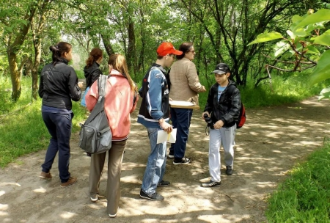
Учёт проведён в искусственном лесу, который находится в юго-западной части, Ростовской области, в Азовском районе (КОТР). Этому самому большому искусственному лесу на юге России исполнился 131 год. По Указу царя Александра третьего первые посадки саженцев начались в 1884 году.
Среди деревьев преобладают – дуб черешчатый, ясени обыкновенный и зелёный, вязы обыкновенный и мелколистный, клёны остролистный и ясенелистный. В подлеске – боярышник однопестичный, слива степная, роза собачья, свидина кроваво-красная, бузина чёрная и др..

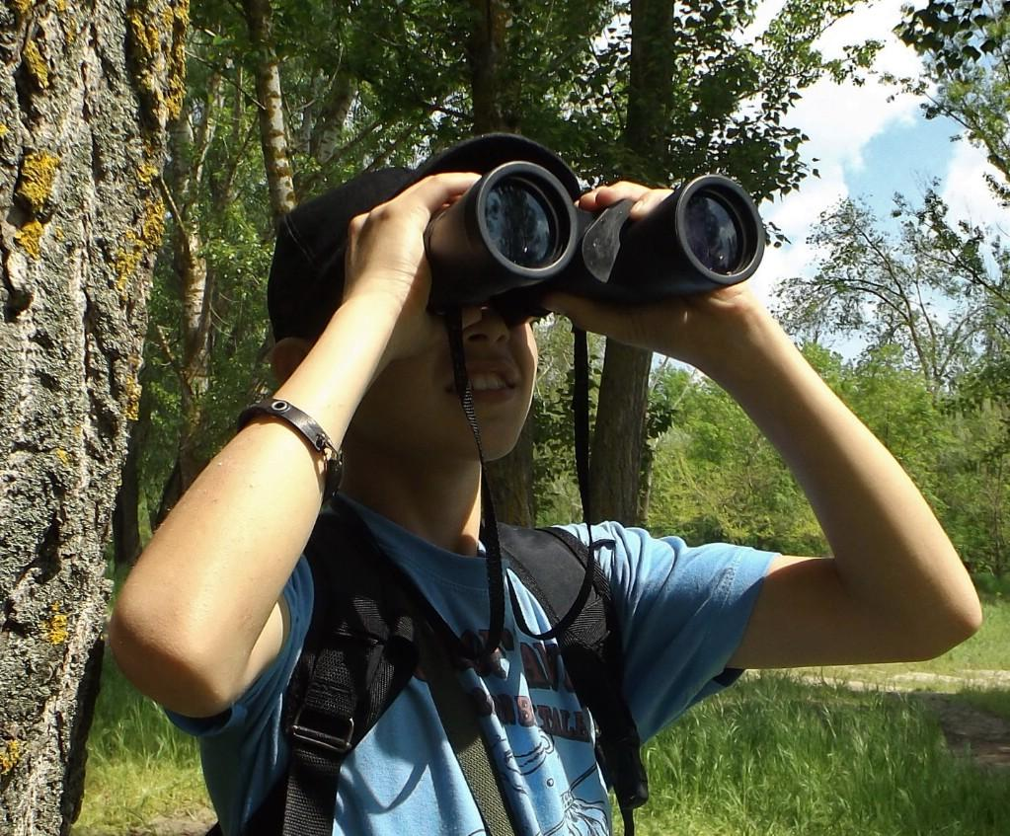

В апреле в лесу много мигрирующих птиц из отряда воробьиных. Мелкие воробьиные занимают все ярусы леса. Очень высокая голосовая активность певчих видов. Их учёт проводился по поющим самцам. Особенно выделяется чёрный дрозд. Его голос звучит в лесу значительно громче других певчих птиц. Учёт птиц проходил по просекам, а также на границах лесных участков-квадратов и открытых участков, которые используются хозяйством для производства сена. Корм предназначен копытным животным, обитающим в лесничестве. Площадь одного участка-квадрата в лесу составляет несколько десятков гектаров.
В последней декаде марта проходил валовый пролёт канюка Стаи до 30-50 особей летели в северо-восточном направлении.
Погодные условия в апреле в этом году были неблагоприятными, - сильный ветер западного, северо-западного направления и дожди. Лишь несколько погожих дней позволили проведению учёта.
Место проведения учёта: Александровское лесничество, Азовский район, Ростовская область;
Время проведения: 13 апреля 2015 года; пройдено3, 5 км;
Погодные условия: температура + 4° С в 7 часов утра, + 21°С в полдень; ветер переменный, очень слабый; облачность – 1 балл.
№ | Виды птиц | Количество
1 | Орёл-карлик | 1
2 | Большой подорлик | 1
3 | Канюк обыкновенный | 17
4 | Орлан-белохвост | 2
5 | Ястреб-перепелятник | 1
6 | Фазан | 6
7 | Горлица кольчатая | 12
8 | Дятел большой пёстрый | 2
9 | Дятел сирийский | 6
10 | Ласточка деревенская | 6
11 | Жаворонок полевой | 5
12 | Трясогузка белая | 8
13 | Ворон | 8
14 | Сойка | 21
15 | Дрозд чёрный | 14
16 | Горихвостка обыкновенная | 7
17 | Пеночка-теньковка | 66
18 | Пеночка sp. | 4
19 | Синица большая | 26
20 | Лазоревка | 8
21 | Зяблик | 55
22 | Щегол черноголовый | 8
23 | Зеленушка обыкновенная | 7
24 | Чечевица обыкновенная | 2
25 | Дубонос обыкновенный | 7
26 | Воробей домовый | 8
27 | Воробей полевой | 17
 | Всего: | 325 особей

Красная Книга Ростовской области
Орёл-карлик (Hieraaetus pennatus). Одиночная особь кружила над открытым участком. Орёл совершал вертикальные перемещения над землёй, примерно – от 200 до 500 метров. Удалось сделать снимок. Здесь же, на разных высотах, совершали пролёты канюки.
Большой подорлик (Aquila clanga). Одна особь, совершая круговые движения, летела в северо-восточном направлении. Обычный пролётный и летующий вид в этих местах. Подтверждения гнездования пока нет. Ведутся наблюдения.
Орлан-белохвост (Haliaaetus albicilla). На маршруте гнездится пара орланов. В течение времени проведения учёта, самец кружил над гнездовьем. Гнездовье орланов многолетнее. Ведётся наблюдение. Осенью прошлого года, искусственное гнездо для орланов изготовлено и размещено в лесничестве. Гнездо расположено на дубе черешчатом (возраст дерева 131 год), на высоте 25 метров, на расстоянии 60 метров от речки Мокрая Чумбурка. Речка относится к бассейну Азовского моря.
Азовское орнитологическое общество

В Ростовской области с каждым годом экотуризм становится всё более популярным.
Донские школьники узнали много нового на территории областного заказника «Горненский»: здесь им рассказали о местах жизни птиц, образе их обычной жизни и дали попробовать узнать ту или иную птицу по голосу. Особенный интерес вызвали малоизвестные факты из жизни пернатых.
После разговоров дети отправились по экологической тропе заказника, маршрут которой сейчас составляет практически 20 километров, благодаря чему посетители могут увидеть все самые главные достопримечательности.
В дороге ребят сопровождали сотрудники дирекции, которые напомнили молодым туристам основные правила поведения на природе, распространённых и редких (занесённых в Красную книгу) обитателей этих мест.

